集成无源元件对PCB技术发展的影响
来源： 互联网
集成无源元件技术可以集成多种电子功能，具有小型化和提高系统性能的优势，以取代体积庞大的分立无源元件。文章主要介绍了集成无源元件技术的发展情况，以及采用IPD薄膜技术实现电容、电阻和电感的加工，并探讨了IPD对PCB技术发展的影响。
1引言
随着电子技术的发展，半导体从微米制程进入纳米制程后，主动式电子元件的集成度随之大幅提升，相对搭配主动元件的无源元件需求量更是大幅增长。电子产品的市场发展趋势为轻薄短小，所以半导体制程能力的提升，使相同体积内的主动元件数大增，除了配套的无源元件数量大幅增加，也需要有较多的空间来放置这些无源元件，因此必然增加整体封装器件的体积大小，这与市场的发展趋势大相径庭。从成本角度来看，总成本与无源元件数量成正比关系，因此在大量无源元件使用的前提下，如何去降低无源元件的成本及空间，甚至提高无源元件的性能，是当前最重要的课题之一。
IPD（Integrated Passive Devices集成无源元件）技术，可以集成多种电子功能，如传感器、射频收发器、微机电系统MEMS、功率放大器、电源管理单元和数字处理器等，提供紧凑的集成无源器件IPD产品，具有小型化和提高系统性能的优势。因此，无论是减小整个产品的尺寸与重量，还是在现有的产品体积内增加功能，集成无源元件技术都能发挥很大的作用。
在过去的几年中，IPD技术已经成为系统级封装（SiP）的一个重要实现方式，IPD技术将为“超越穆尔定律”的集成多功能化铺平道路；同时，PCB的加工可以引入IPD技术，通过IPD技术的集成优势，可以弥合封装技术和PCB技术之间不断扩大的差距。
IPD集成无源元件技术，从最初的商用技术已经发展到目前以取代分立无源元件，在ESD/EMI、RF、高亮度LED和数字混合电路等行业带动下稳步增长。
2薄膜IPD技术介绍
IPD技术，根据制程技术可分为厚膜制程和薄膜制程，其中厚膜制程技术中有使用陶瓷为基板的低温共烧陶瓷LTCC（Low Temperature Co-firedCeramics）技术和基于HDI高密度互连的PCB印制电路板埋入式无源元件（Embedded Passives）技术；而薄膜IPD技术，采用常用的半导体技术制作线路及电容、电阻和电感。
LTCC技术利用陶瓷材料作为基板，将电容。电阻等被动元件埋入陶瓷基板中，通过烧结形成集成的陶瓷元件，可大幅度缩小元件的空间，但随着层数的增加，制作难度及成本越高，因此LTCC元件大多是为了某一特定功能的电路；HDI埋入式元器件的PCB技术通常用于数字系统，在这种系统里只适用于分布装焊的电容与中低等精度的电阻，随着元件体积的缩小，SMT设备不易处理过小元件。虽然埋入式印刷电路板技术最为成熟，但产品特性较差，公差无法准确把握，因为元件是被埋藏在多层板之内，出现问题后难以进行替换或修补调整。相比LTCC技术和PCB埋置元器件技术，集成电路的薄膜IPD技术，具有高精度、高重复性、尺寸小、高可靠度及低成本等优点，未来势必成为IPD主流，本文将主要就薄膜IPD技术进行介绍。
3薄膜集成无源元件技术的发展现况
薄膜IPD技术采用曝光、显影、镀膜、扩散、刻蚀等薄膜制程，一个有代表性的薄膜集成无源工艺的剖面示意图如图1所示，这个工艺能制作各种电阻。电容和电感元件，以及低电感接地板和连接无源元件的传输线走线。薄膜结构在合适的载体衬底材料上制造，工艺既要能满足所要求的元件性能和精度指标，还不能复杂，需要掩模数较少（一般为6~10张）。每个无源元件通常占据不到1 mm2的面积，以便能在面积和成本方面与表面贴装技术的分立元件竞争。
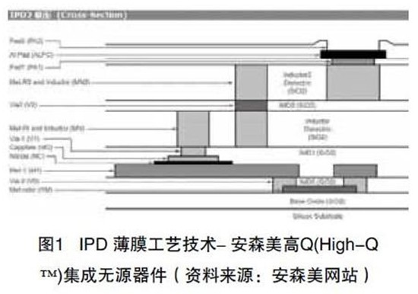
根据现有的IPD结构，以发展厂商分别介绍如下：
（1）Telephus
Telephus发展的IPD采用厚铜制程，该制程可以为只具有无源元件线路提高性能。降低成本以及减小尺寸，如滤波器和分工器，厚铜金属层（10 mm）和硅绝缘表面使无线通信系统和集成RF模组具有高性能表现，而低介电常数材料适用于减少金属层间的寄生电容，其IPD结构如图2所示。
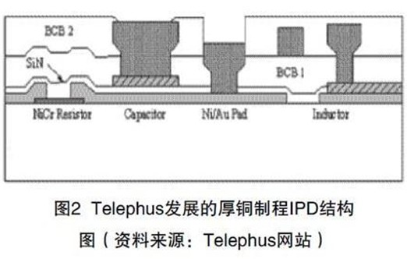
（2）IMEC
IMEC的薄膜技术也是采用电镀铜做为连接线路，BCB做为介电层，Ni/Au层做为最终连接面金属，使用多达4层的金属层。其IPD结构如图3所示。
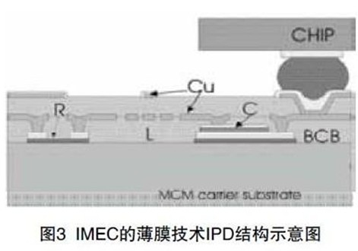
（3）Dai Nippon
Dai Nippon发展的IPD电阻以Ti/Cr为主，电容采用阳极氧化形成Ta2O5的制程，电感设计为有微带线和螺旋电感，线路以铜为主。其IPD结构如图4所示。
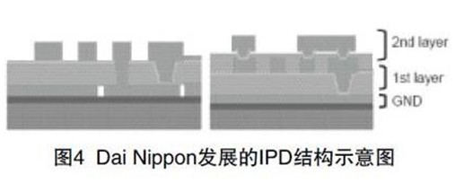
（4）SyChip
SyChip发展的IPD以TaSi为电阻材料，电容的介电材料为Si3N4，上电极为Al，下电极为TaSi，电感和线路材料都采用铝。其IPD结构如图5所示。
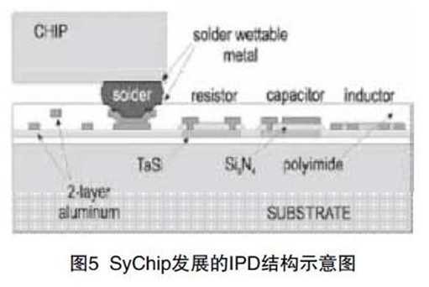
有一些公司正在采用MEMS工艺来发展IPD，如PHS MEMS公司，据该公司解释，制造MEMS元件的方法基本上来自IC产业。同时，一些老牌公司在开发相关技术的同时，也通过收购等手段获得市场和技术，如村田（Murata）就收购了SyChip公司，期望通过该次收购扩张其在射频应用市场的份额。
4薄膜集成无源元件技术的结构与制程
薄膜制程与厚膜制程最大的差异就在于产生的膜厚，一般所谓的厚膜厚度多在5μm ~ 10μm以上，而薄膜制程产生的膜厚约在0.01μm ~ 1μm之间。
如果利用薄膜制程同时形成电阻、电容、电感的元件，需要用不同的制程与材料来制作。薄膜技术应用在半导体集成电路制程，技术发展已经相当成熟，所以在进行制程整合时，只需注意不同元件间材料的相容性，即可达成制程的设计。
整体而言，薄膜IPD集成无源元件，可因不同的产品应用，制作在不同的基板上，基板可选择硅晶片。氧化铝陶瓷基板、玻璃基板、薄膜IPD集成无源元件技术可以集成薄膜电阻。电容和电感于一体，其制程技术开发，包括：微影加工技术、薄膜沉积加工技术、蚀刻加工技术、电镀加工技术、无电极电镀加工技术，整个加工流程如图6所示。除了无源元件的整合，在硅晶片上也可以结合主动元件的制程，将无源元件与主动元件电路整合以达到多功能化的需求。下面就薄膜电阻。电容和电感的加工分别作简单介绍。
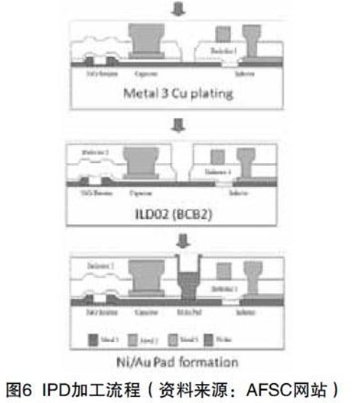
（1）薄膜电阻加工
薄膜电阻的制作方式通常利用溅射制程，电阻材料电镀于绝缘基材上，再利用光阻与刻蚀的技术，加工出电阻图形以获得设计的电阻值，其制程示意图如图7所示。
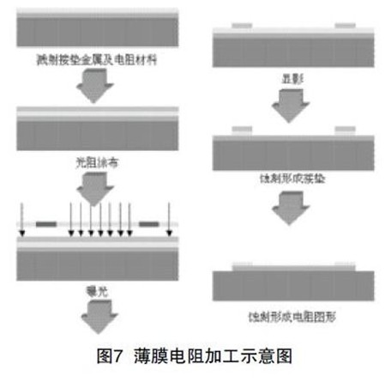
在材料的运用上，需要考虑电阻材料的TCR即不同温度下的电阻变化率。薄膜电阻的形成方式有真空蒸镀、溅射、热分解以及电镀，而常用的电阻材料则包含有单一成分金属。合金及金属陶瓷三类。
（2）薄膜电容加工
因为MIS（Metal-Insulator-Semiconductor金属-绝缘体-半导体结构）薄膜电容利用半导体作为底电极，使电容本身具有寄生电阻，造成元件的共振频率降低，无法应用于200 MHz以上的率，所以高频的应用就必须要选择MIM（Metal-Insulator-Metal金属-绝缘体-半导体结构）薄膜电容，MIM电容可降低寄生电阻值，进而提高元件共振频率，而共振频率则是取决于介电材料的自振频率。与薄膜电阻一样，薄膜电容需要考虑电容变化率，并且介电常数也需要考虑。
另外，需要注意基材的表面粗糙度Ra<0.3 μm,若粗糙度Ra值超过规定范围，介电层容易被下底电极的突丘（Hill Lock）穿透，形成短路.
（3）薄膜电感加工
薄膜电感制程与电阻制程相似，但主要的设计考虑在于如何降低其寄生电容和提高元件的品质因子（Q），由于电感特性比率，考虑到降低其直流阻抗以提高Q值的需求，所以电感导线的膜厚必须要在5 μm ~10 μm之间，所以制程上通常采用电镀方式形成电感导线以符合需求.
基材的表面粗糙度会影响薄膜电感的特性，尤其在高频时，过高的表面粗糙度容易造成杂讯的升高，造成高频特性降低，所以基材的选择、制作及加工都会影响到整个薄膜元件的效能.
5 IPD技术对PCB技术发展的影响
随着技术的进步，PCB印制电路板朝着更高精度和更高密度的方向发展，而且逐步和IC封装领域高度集成，无源元件集成符合当今电子系统的发展趋势，IPD技术已经成为系统级封装（SiP）的一个重要实现方式.
IPD集成无源元件技术具有布线密度高、体积小、重量轻；集成度高，可以埋置电阻、电感、电容等无源器件及有源芯片；高频特性好，可用于微波及毫米波领域等优点。将薄膜IPD集成无源元件技术应用于PCB加工，达到节约封装面积、提高信号的传输性能、降低成本、提高可靠性等目的；通过IPD技术的集成优势，弥合封装技术和PCB技术之间不断扩大的差距，可以有效减小电子整机与系统的体积和重量，具有广阔的市场前景.
对IPD集成无源元件应用PCB加工，可选用高导热的金属、金刚石、陶瓷或铝-炭化硅复合材料等作基板，制造高密度高功率多层电路基板，同时应加强IPD无源集成PCB基板的工艺提升、材料特性的提高以及低成本化，以及加快在微波通讯、高密度集成和大功率等领域的应用.
6结论
薄膜IPD集成无源元件技术可以集成多种电子功能，具有小型化和提高系统性能的优势，可以取代体积庞大的分立无源元件.同时，PCB的加工可以引入IPD技术，通过IPD技术的集成优势，可以弥合封装技术和PCB技术之间不断扩大的差距.
薄膜IPD集成无源元件技术的迅速发展，使无源集成技术进入了实用化和产业化阶段，新一代无源元件和相关的集成技术，将被广泛应用于航空航天、军工、医疗、工控和通讯等各个领域的电子行业，因此发展IPD技术，无论是对企业本身的发展还是提升国内行业的竞争力都具有重要的意义。

